Klagsverband zu Gast an Uni Innsbruck
Antidiskriminierungsverband präsentierte seine Arbeit und tauschte sich mit Tiroler Mitgliedsvereinen aus
Am Montag und Dienstag dieser Woche war der Klagsverband an der Innsbrucker Uni zu Gast. Auf Einladung von Uni-Professorin Dr.^{in} Lisa Pfahl vom Lehr- und Forschungsbereich Disability Studies und Inklusive Pädagogik präsentierte der Antidiskriminierungsverband seine Arbeit und nützte die Gelegenheit zum Austausch mit seinen Tiroler Mitgliedsvereinen TIGRA, Integration Tirol, ÖZIV Tirol, Tiroler Servicestelle Gleichbehandlung und Antidiskriminierung und Selbstbestimmt Leben Innsbruck.
Erst vor wenigen Monaten hat der Klagsverband mit TIGRA, der Tiroler Gesellschaft für rassismuskritische Arbeit, einen brasilianischen Staatsbürger erfolgreich vor Gericht unterstützt: Der Frühstückskellner hat seinen Arbeitskollegen geklagt, weil ihn dieser rassistisch beleidigt hatte. In einem richtungsweisenden Urteil hat das Oberlandesgericht Innsbruck entschieden, dass schon eine einmalige Beschimpfung als rassistische Belästigung am Arbeitsplatz gewertet werden kann. Dem Kläger wurden 1.500 Euro Schadenersatz zugesprochen.
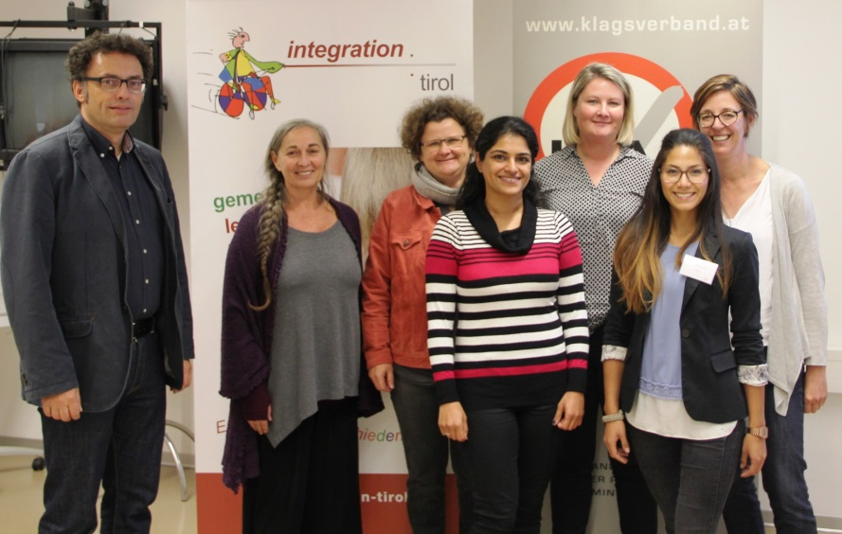
Bildunterschrift: Das Klagsverbands-Team (Volker Frey, Andrea Ludwig, Daniela Almer) mit Kolleg_innen von TIGRA (Christa Püspök, Mandeep Lakhan, Vanessa Hutle) und Integration Tirol (Petra Flieger).
Informationen zum Klagsverband: www.klagsverband.at
Informationen zum erwähnten Gerichtsverfahren: https://www.klagsverband.at/archives/12320

